Министерство науки и высшего образования Российской Федерации

Федеральное государственное бюджетное

образовательное учреждение высшего образования

«Комсомольский-на-Амуре государственный университет»

Факультет компьютерных технологий

Кафедра ПУРИС

Лабораторная работа №1

по дисциплине «Компьютерная графика»

Студент группы 0ВТб-1 Н.Д. Малышев

Преподаватель В.А. Тихомиров

2023

1. **Разработка простейшего приложения**

Вывести график функции, согласно формуле на рисунке 1.1.

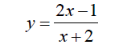

Рисунок 1.1 – Функция

В листинге 1.1 показан код, который реализует простое графическое приложение с использованием WinAPI для отображения графика математической функции y = (2x - 1) / (x + 2) и дополнительных элементов, таких как оси, сетка и текст.

Листинг 1.1 – Lab_1.cpp

#include "framework.h"

#include "Lab_1.h"

#include <windows.h>

#define _USE_MATH_DEFINES

#include <math.h>

#include <cmath>

double pixelPerUnit = 1.0;

// Глобальные переменные

HINSTANCE hInst;

LPCTSTR szClassName = L"WinAPICosineGraph"; // Имя класса окна

int screenWidth = 900; // Ширина окна

int screenHeight = 950; // Высота окна

double scale = 1.0; // Масштаб графика

double offsetX = 0.0;

double offsetY = 0.0;

const double epsilon = 0.0000001;

const double pi = 3.14159265;

const double x_start = -2 * pi;

const double x_end = 2 * pi;

const double dlt = 30;

// Прототипы функций

LRESULT CALLBACK WndProc(HWND hWnd, UINT message, WPARAM wParam, LPARAM lParam);

void DrawGraph(HDC hdc, RECT rectClient);

void DrawAxis(HDC hdc, RECT rectClient);

void DrawGrid(HDC hdc, RECT rectClient);

void DrawText(HDC hdc, RECT rectClient);

int WINAPI WinMain(HINSTANCE hInstance, HINSTANCE hPrevInstance, LPSTR lpCmdLine, int nCmdShow)

{

hInst = hInstance;

WNDCLASSEX wcex;

// Заполнение структуры wcex данными о классе окна

wcex.cbSize = sizeof(WNDCLASSEX);

wcex.style = CS_HREDRAW | CS_VREDRAW;

wcex.lpfnWndProc = WndProc; // Указатель на оконную процедуру

wcex.cbClsExtra = 0;

wcex.cbWndExtra = 0;

wcex.hInstance = hInstance;

wcex.hIcon = LoadIcon(NULL, IDI_APPLICATION);

wcex.hCursor = LoadCursor(NULL, IDC_ARROW);

wcex.hbrBackground = (HBRUSH)(COLOR_WINDOW + 1);

wcex.lpszMenuName = NULL;

wcex.lpszClassName = szClassName;

wcex.hIconSm = LoadIcon(NULL, IDI_APPLICATION);

// Регистрация класса окна

if (!RegisterClassEx(&wcex))

{

MessageBox(NULL, L"Failed to register the window class.", L"Error", MB_ICONERROR);

return 1;

}

// Создание окна

HWND hWnd = CreateWindow(szClassName, L"График функции", WS_OVERLAPPEDWINDOW & ~WS_SIZEBOX,

CW_USEDEFAULT, CW_USEDEFAULT, 950, 900, NULL, NULL, hInstance, NULL);

if (!hWnd)

{

MessageBox(NULL, L"Failed to create the window.", L"Error", MB_ICONERROR);

return 1;

}

ShowWindow(hWnd, nCmdShow);

UpdateWindow(hWnd);

MSG msg;

while (GetMessage(&msg, NULL, 0, 0))

{

TranslateMessage(&msg);

DispatchMessage(&msg);

}

return (int)msg.wParam;

}

LRESULT CALLBACK WndProc(HWND hWnd, UINT message, WPARAM wParam, LPARAM lParam)

{

switch (message)

{

case WM_PAINT:

{

PAINTSTRUCT ps;

HDC hdc = BeginPaint(hWnd, &ps);

RECT clientRect; // Создайте переменную для хранения прямоугольника клиентской области

GetClientRect(hWnd, &clientRect); // Получите прямоугольник клиентской области окна

DrawGraph(hdc, clientRect); // Передайте его в функцию DrawGraph

EndPaint(hWnd, &ps);

break;

}

case WM_SIZE:

{

// Обработка изменения размеров окна

screenWidth = LOWORD(lParam);

screenHeight = HIWORD(lParam);

InvalidateRect(hWnd, NULL, TRUE);

break;

}

case WM_CLOSE:

DestroyWindow(hWnd);

break;

case WM_DESTROY:

PostQuitMessage(0);

break;

default:

return DefWindowProc(hWnd, message, wParam, lParam);

}

return 0;

}

double f(double x) {

return (2 * x - 1) / (x + 2);

}

// Функция для рисования графика

void DrawGraph(HDC hdc, RECT rectClient) {

HPEN penGraph = CreatePen(PS_SOLID, 2, RGB(255, 0, 0));

HGDIOBJ gdiOld = SelectObject(hdc, penGraph);

HPEN hPenAxis = CreatePen(PS_SOLID, 2, RGB(0, 0, 0)); // Перо для осей

HPEN hPenGrid = CreatePen(PS_DOT, 1, RGB(0, 0, 0)); // Перо для сетки

HFONT hFont = CreateFont(16, 0, 0, 0, FW_NORMAL, FALSE, FALSE, FALSE, DEFAULT_CHARSET, OUT_OUTLINE_PRECIS,

CLIP_DEFAULT_PRECIS, CLEARTYPE_QUALITY, DEFAULT_PITCH | FF_DONTCARE, L"Arial"); // Шрифт для текста

double x_current = x_start;

double step = (x_end - x_start) / (rectClient.right - rectClient.left);

// Рассчитываем значение функции для начальной точки

double y_next;

// Перемещаемся к начальной точке

MoveToEx(hdc, rectClient.left, int(-f(x_start) / step) + rectClient.bottom / 2, NULL);

while (x_current <= x_end)

{

x_current += step;

if (abs(x_current + 2) <= 0.1) {

x_current += step;

MoveToEx(hdc, int(x_current / step) + (rectClient.right - rectClient.left) / 2 + dlt, int(-f(x_current) / step) + rectClient.bottom / 2, NULL);

continue;

}

y_next = f(x_current);

LineTo(hdc, int(x_current / step) + (rectClient.right - rectClient.left) / 2 + dlt, int(-y_next / step) + rectClient.bottom / 2);

}

// Выбор других перьев и шрифта

SelectObject(hdc, hPenAxis);

DrawAxis(hdc, rectClient);

SelectObject(hdc, hPenGrid);

DrawGrid(hdc, rectClient);

SelectObject(hdc, hPenAxis);

SelectObject(hdc, hFont);

DrawText(hdc, rectClient);

SelectObject(hdc, gdiOld);

// Освобождение ресурсов

DeleteObject(hPenAxis);

DeleteObject(hPenGrid);

DeleteObject(hFont);

}

// Рисование осей

void DrawAxis(HDC hdc, RECT rectClient)

{

// Горизонтальная ось

MoveToEx(hdc, 0, screenHeight / 2, NULL);

LineTo(hdc, screenWidth, screenHeight / 2);

// Вертикальная ось

MoveToEx(hdc, screenWidth / 2, 0, NULL);

LineTo(hdc, screenWidth / 2, screenHeight);

// Добавляем метки и цифры на осях

HFONT hFont = CreateFont(16, 0, 0, 0, FW_BOLD, FALSE, FALSE, FALSE, DEFAULT_CHARSET, OUT_OUTLINE_PRECIS,

CLIP_DEFAULT_PRECIS, CLEARTYPE_QUALITY, DEFAULT_PITCH | FF_DONTCARE, L"Tahoma");

SelectObject(hdc, hFont);

SetTextColor(hdc, RGB(0, 0, 0));

SetBkMode(hdc, TRANSPARENT);

// Метки и цифры на горизонтальной оси

for (int x = -15; x <= 15; x++)

{

int xPos = screenWidth / 2 + x * 40;

MoveToEx(hdc, xPos, screenHeight / 2 - 5, NULL); // Рисуем метки над осью

LineTo(hdc, xPos, screenHeight / 2 + 5);

WCHAR strX[16];

wsprintf(strX, L"%d", x);

RECT textRect;

textRect.left = xPos - 35;

textRect.right = xPos + 35;

textRect.top = screenHeight / 2 + 10;

textRect.bottom = screenHeight / 2 + 35;

DrawText(hdc, strX, -1, &textRect, DT_CENTER);

}

// Метки и цифры на вертикальной оси

for (int y = -5; y <= 5; y++)

{

int yPos = screenHeight / 2 - y * 40 * 1.65; // Изменено здесь

MoveToEx(hdc, screenWidth / 2 - 5, yPos, NULL); // Рисуем метки слева от оси

LineTo(hdc, screenWidth / 2 + 5, yPos);

WCHAR strY[16];

wsprintf(strY, L"%d", y);

RECT textRect;

textRect.left = screenWidth / 2 - 30;

textRect.right = screenWidth / 2 - 10;

textRect.top = yPos - 15;

textRect.bottom = yPos + 15;

DrawText(hdc, strY, -1, &textRect, DT_CENTER);

}

// Освобождение ресурсов

DeleteObject(hFont);

}

// Рисование сетки

void DrawGrid(HDC hdc, RECT rectClient){

int stepX = 40; // Шаг сетки

int stepY = 40*1.67; // Шаг сетки

// Вертикальные линии

for (int x = screenWidth / 2 + stepX; x < screenWidth; x += stepX)

{

MoveToEx(hdc, x, 0, NULL);

LineTo(hdc, x, screenHeight);

MoveToEx(hdc, screenWidth - x, 0, NULL);

LineTo(hdc, screenWidth - x, screenHeight);

}

// Горизонтальные линии

for (int y = screenHeight / 2 + stepY; y < screenHeight; y += stepY)

{

MoveToEx(hdc, 0, y, NULL);

LineTo(hdc, screenWidth, y);

MoveToEx(hdc, 0, screenHeight - y, NULL);

LineTo(hdc, screenWidth, screenHeight - y);

}

}

// Рисование текста

void DrawText(HDC hdc, RECT rectClient)

{

HBRUSH hBrush = CreateSolidBrush(RGB(255, 255, 255)); // Белая кисть

HGDIOBJ hOldBrush = SelectObject(hdc, hBrush);

RECT rectWhiteBox;

rectWhiteBox.left = screenWidth / 2 - 100; // Левая граница

rectWhiteBox.top = 0; // Верхняя граница

rectWhiteBox.right = screenWidth / 2 + 100; // Правая граница

rectWhiteBox.bottom = 50; // Нижняя граница

FillRect(hdc, &rectWhiteBox, hBrush); // Заливка белым цветом

SelectObject(hdc, hOldBrush);

DeleteObject(hBrush);

SetTextColor(hdc, RGB(0, 0, 0));

SetBkMode(hdc, TRANSPARENT);

HFONT hFont = CreateFont(24, 0, 0, 0, FW_NORMAL, FALSE, FALSE, FALSE, DEFAULT_CHARSET, OUT_OUTLINE_PRECIS,

CLIP_DEFAULT_PRECIS, CLEARTYPE_QUALITY, DEFAULT_PITCH | FF_DONTCARE, L"Arial");

SelectObject(hdc, hFont);

TextOut(hdc, screenWidth / 2 - 60, 10, L"y = (2x-1)/(x+2)", 20); // Вывод текста

DeleteObject(hFont);

}

Результаты работа представлены на рисунке 1.2.

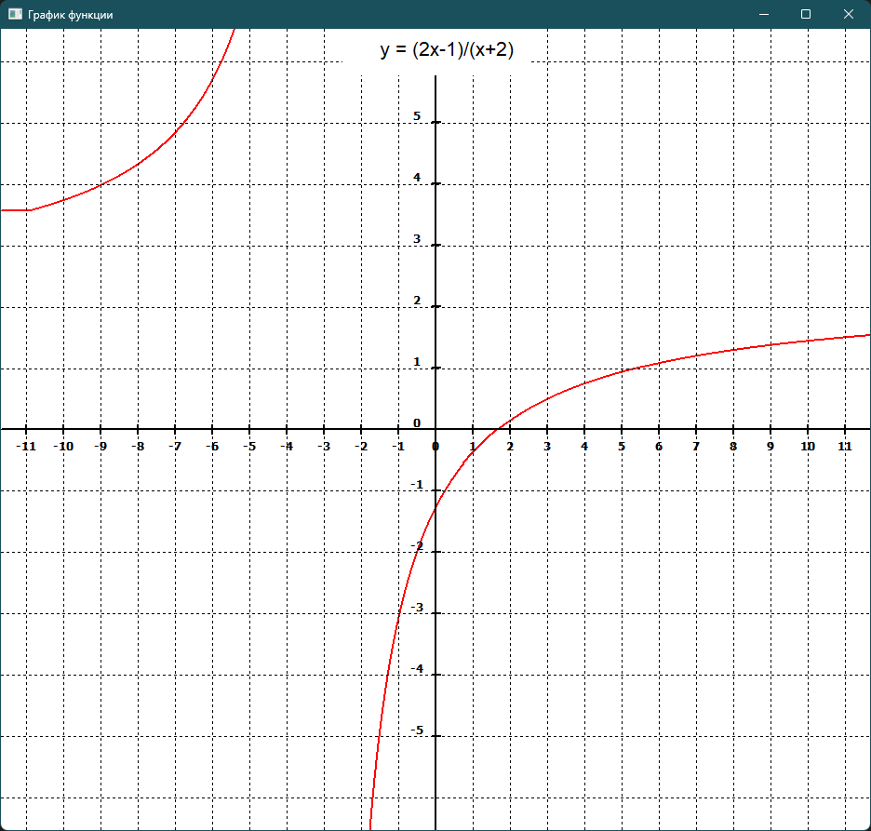

Рисунок 1.2 – Пример работы приложения

# Список использованных источников

1. РД ФГБОУ ВО «КнАГТУ» 013-2016. Текстовые студенческие работы. Правила оформления. – Введ. 2016-03-10. – Комсомольск-на-Амуре: ФГБОУ ВО «КнАГТУ», 2016. – 55 с.